【名校课堂】2016-2017学年八年级物理同步练习：2.3快与慢（沪科版）
第1课时 速度和速度计算
01 知识管理
1．速度
定 义：在物理学中，将物体在一段时间内通过的________与通过这段路程所用________的比称为速度．
物理意义：表示物体运动的快慢程度．
公 式：________，变形公式s＝vt或________．
单 位：________或km/h.
换算关系：1 m/s＝________km/h ，1 km/h＝________m/s.
2．匀速直线运动与变速直线运动
(1)匀速直线运动
定 义：物理学中，把物体运动________保持不变的直线运动称为匀速直线运动．
说 明：①任何一段时间内通过的路程都是相等的，通过任何一段路程所用的时间也是相等的，即做匀速直线运动的物体在每时每刻每点的________均相同．②匀速直线运动是一种理想情况，在自然界中，严格做匀速直线运动的物体几乎不存在．
(2)变速直线运动
定 义：物理学中，把________的直线运动称为变速直线运动．
特 点：不同时段或不同路程运动的速度一般不相同，速度变化不能确定．
速度的含义：在变速直线运动中的速度一般叫平均速度，也叫速度，它表示的是物体运动的________快慢程度．
说 明：在变速直线运动中说速度必须把速度与路程或时间严格对应，即哪段路程的速度或哪段时间的速度．
02 基础题
1．(淄博中考)下列描述物体运动快慢的成语中，与物理学描述运动快慢的方法相近的是()
A．一日千里 B．大步流星
C．风驰电掣 D．迅雷不及掩耳
2．通常一个人正常的步行速度约为()
A．10 m/s B．1.2 m/s
C．60 km/h D．340 m/s
3．关于速度，以下各种说法正确的是()
A．运动路程越长，速度越大
B．运动时间越短，速度越大
C．相同时间内，路程越长，速度越大
D．通过相同的路程，所用时间越长，速度越大
4．(泰州中考)下列物体的运动可近似看作匀速直线运动的是()
A．正在进站的火车
B．离开脚后在草地上滚动的足球
C．站在商城自动扶梯上顾客的运动
D．绕地球匀速转动的“北斗”卫星
5．(广元中考)如图所示的图像中，描述的是同一种运动形式的是()
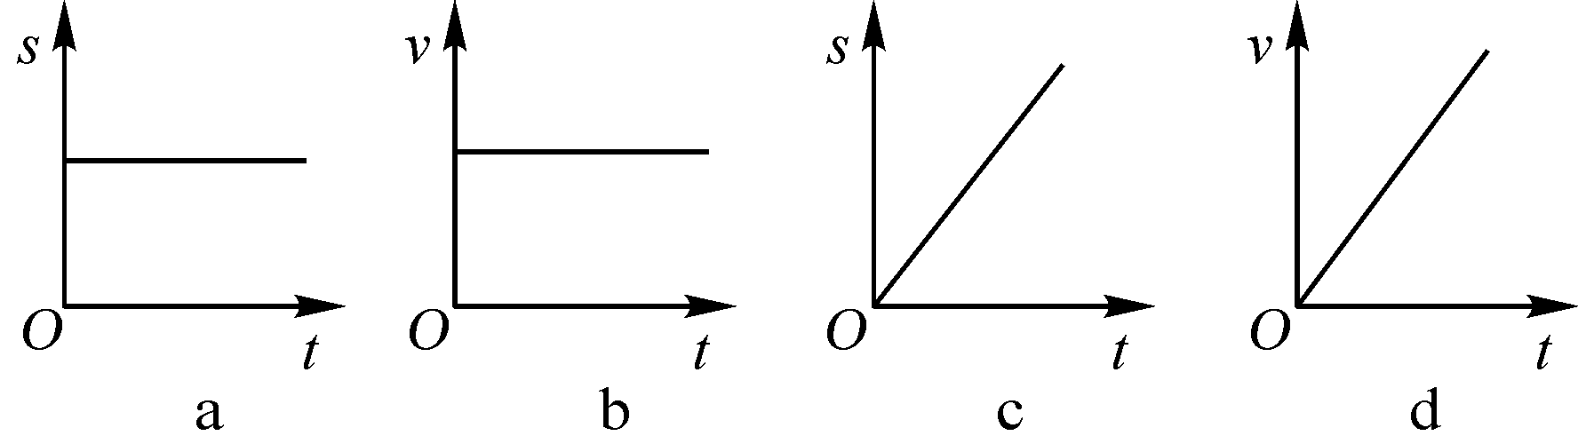
A．a与b B．a与c
C．c与d D．b与c
6．(安徽中考)完成下列单位换算：
(1)0.8 g/cm³＝________kg/m³；
(2)360 km/h＝________m/s.
7．(临沂中考)2015年6月5日，是新环保法实施后的首个“环保日”．今年“环保日”的活动主题是“践行绿色生活”．为此，李明采取骑山地车的方式参与活动，则李明周末骑车去距家30 km远的动植物园游玩，途中的平均速度为15 km/h，他从家到达动植物园需要多长时间？
03 中档题
8．甲、乙两物体同时同地向东做匀速直线运动，它们的s－t图像如图所示，由图像可知()
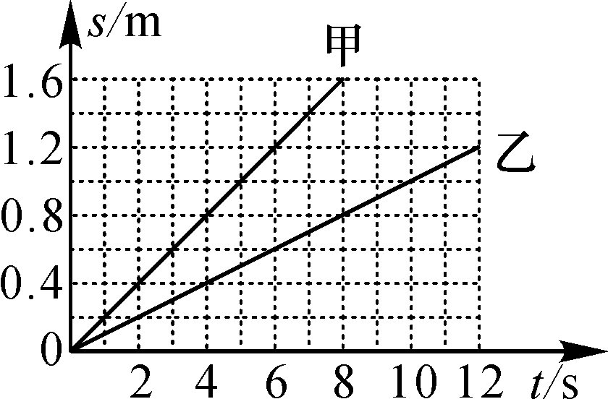
A．甲的速度小于乙的速度
B．经过6 s，甲在乙前面1.2 m处
C．以甲为参照物，乙向东运动
D．以乙为参照物，甲向东运动
9.(衡阳中考)课外活动时，小明和小华均在操场上沿直线跑道跑步训练．在某次训练中，他们通过的路程和时间变化的图像如图所示，则下列说法正确的是()
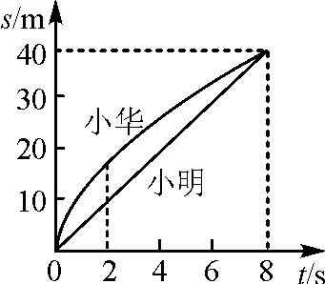
A．两人都做匀速直线运动
B．两人都不是做匀速直线运动
C．前2 s内，小华跑得较快
D．全程中，小华的平均速度大于小明的平均速度
10．晓燕在学校春季运动会百米赛跑中以16 s的成绩获得冠军，测得她在50 m处的速度是6 m/s，到终点时的速度为7.5 m/s，则全程的平均速度是()
A．6 m/s B．6.25 m/s
C．6.75 m/s D．7.5 m/s
11．为了监督司机是否遵守限速规定，交管部门在公路上安装了周定测速仪．如图所示，汽车向放置在道路中间的测速仪匀速驶来，测速仪向汽车发出两次短促的超声波信号．第一次发出信号到测速仪接收到经汽车反射回来的信号用时0.5 s，第二次发出信号到测速仪接收到经汽车反射回来的信号用时0.3 s，若发出两次信号的时间间隔是1.1 s，超声波的速度是340 m/s，则()
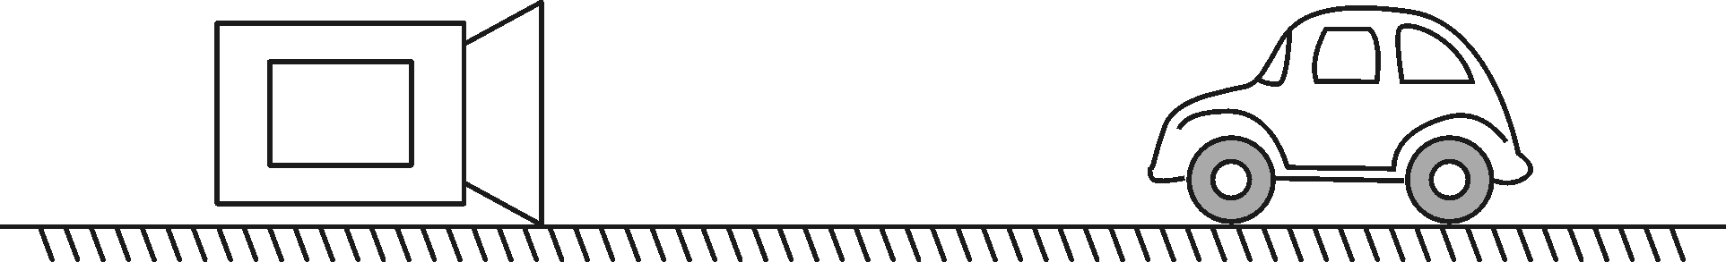
A．汽车接收到第一次信号时，距测速仪170 m
B．汽车接收到第二次信号时，距测速仪102 m
C．汽车的速度是34 m/s
D．汽车的速度是30.9 m/s
12．小聪一家去北京旅游，在北京市郊公路的十字路口，他看到如图所示的交通标志牌，标志牌上的数字“40”表示的意思是________________________，汽车在遵守交通规则的前提下，从此标志牌处匀速到达北京，最快需要________h.
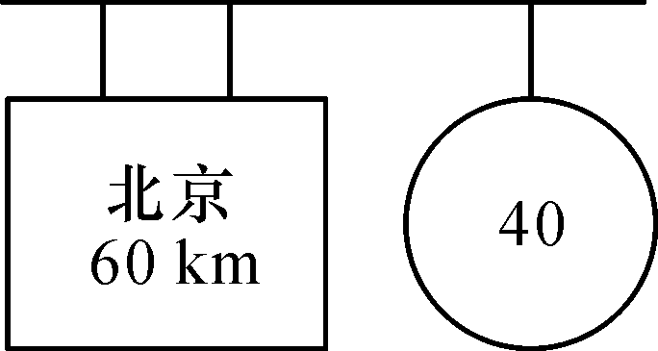
13．(福州中考)2013年12月14日．“嫦娥三号”探测器携带“玉兔号”月球车在月球上软着陆．月球车行进速度约为6 cm/s，行进54 cm，需要的时间是________s.
14．双休日自驾车外出郊游．在行驶的过程中，善于观察的小唐同学看到汽车上有个显示速度和路程的表盘，示数如图甲所示．该车匀速行驶了一段时间后，表盘示数如图乙所示，则汽车在这段路程中行驶的速度为________，行驶的路程为________，行驶的时间为________h.
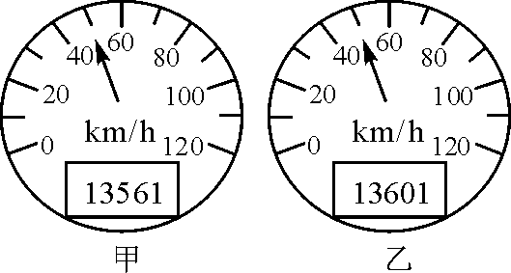
15．“频闪摄影”是研究物体运动时常用的一种实验方法．照相机每隔一定的时间曝光一次，记录下物体的位置．两个质量相同的甲、乙小球，均从位置a 竖直下落到位置b，其各自的频闪照片如图所示，试根据照片分析：做匀速直线运动的是________，判断依据是________________________．
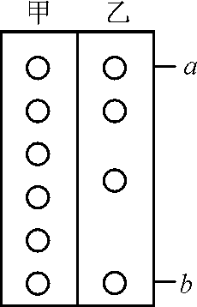
04 拓展题
16．近几年，不少地区推行的“区间测速”作为判断是否超速的依据之一．所谓的“区间测速”，就是在两监测点安装监控和测速探头，测出同一辆车通过两个监测点的时间，再根据两点间的距离算出该车在这一区间路段的平均车速，如果这个平均车速超过了该路段的最高限速，即被判为超速．若监测点A、B相距15 km，该路段最高限速120 km/h，车辆通过测速路段的最短时间为________min.一辆轿车通过两个监测点的时间如图所示，通过两监测点的速度分别为110 km/h和100 km/h，该车在此路段的平均车速为________km/h.该车________(填“会”或“不会”)被判为超速．
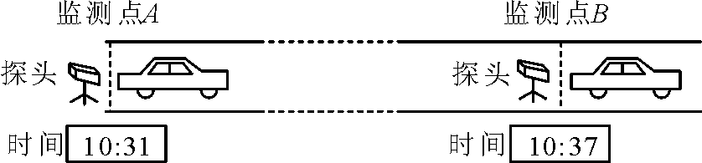

第2课时 计算平均速度
01 知识管理
1．速度、路程、时间的计算
公 式：v＝________．
推 导：t＝________、s＝vt. .
2．平均速度
概念理解：若一物体做变速直线运动，将其运动一段路程以及通过这段路所用的时间代入速度公式，计算出来的速度就是该物体通过这段路程的平均速度．
公 式：v＝________．
说 明：平均速度是粗略描述物体在某段路程(或某段时间)中的运动快慢．
02 基础题
1．刘强同学在学校运动会上100 m比赛中前半程用时8 s，后半程用时6 s，下列说法正确的是()
A．刘强在100 m比赛中做匀速直线运动
B．刘强在100 m的前半程做匀速直线运动
C．刘强100 m的平均速度为7.1 m/s
D．刘强在前7 s内运动的路程大于后7 s运动的路程
2．一个正常运动的物体速度约为5 m/s，该物体可能是( )
A．蜗牛 B．步行的人
C．自行车 D．汽车
3．一个物体平均在1分钟内走了66米，则该物体是()
A．步行的人
B．高速公路上行驶的小汽车
C．蚂蚁
D．普通列车
4．高速公路上为避免发生汽车追尾事故，有关部门在路边竖立了距离确认牌．从确认牌开始，沿路分别竖有50 m、100 m、200 m标志牌．小明为了估测所乘汽车的速度，他用手表测出汽车从确认牌开始到200 m标志牌的时间为8 s，则汽车的平均速度为()
A．6.25 m/s B．12.5 m/s
C．25 m/s D．25 km/h
5．课外活动中，小明和同学们一起，利用太阳能驱动玩具车并记录相关数据．实验后，根据实验数据绘制图像如图所示．由此可知：甲车全程的平均速度是________m/s；前20 s内，乙车比甲车多运动了________m.
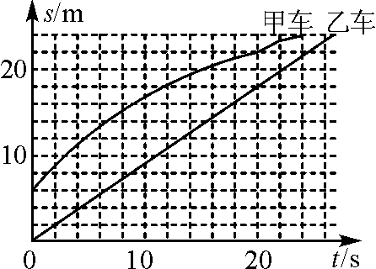
6．2015年1月福州地铁1号线下穿闽江隧道从南向北开挖，工程中将约有400 m的下穿闽江段，如图所示．设计通车运营时地铁的最高时速为80 km/h，则地铁通过下穿闽江段所用时间至少约为多少时？
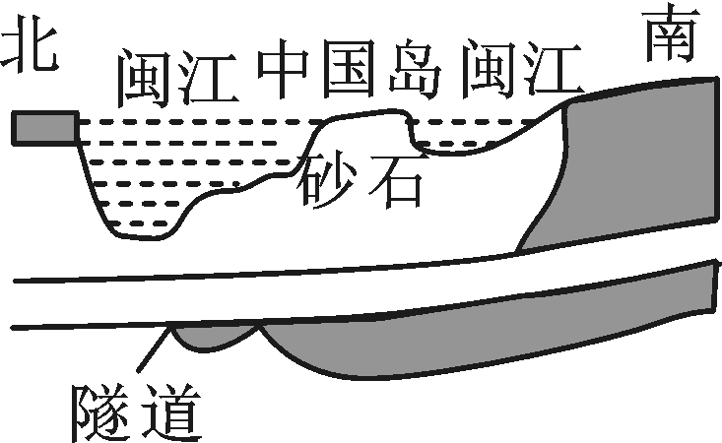

03 中档题
7．(潍坊中考)小华同学家附近有一公共自行车站点，他经常骑公共自行车去上学，某一次从家到学校运动的s－t图像如图所示，则小华从家到学校的平均速度是()
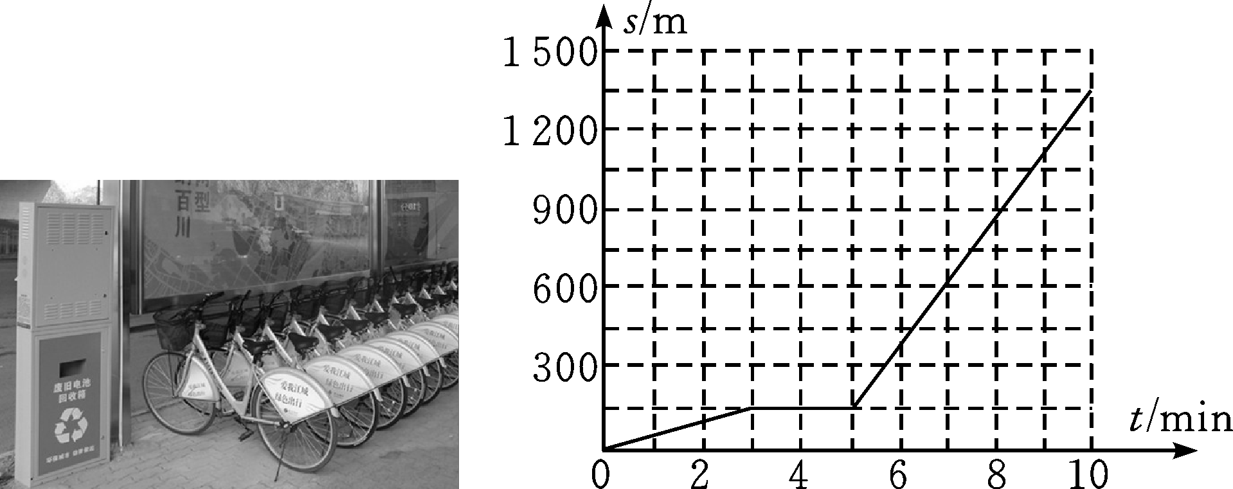
A．135 m/s B．168.75 m/s
C．2.25 m/s D．2.81 m/s
8．2015年8月23日北京田径世锦赛男子100米决赛在鸟巢举行，如图是我国飞人苏炳添在男子100米比赛中测得5 s末的速度为9.0 m/s，10 s末到达终点的速度为10.2 m/s，则下列说法正确的是()
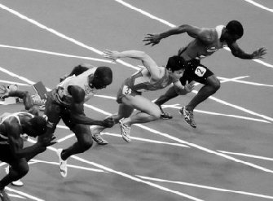
A．在前5 s内运动员的平均速度为4.5 m/s
B．在后5 s内运动员的平均速度为9.6 m/s
C．在本次百米赛跑中运动员的平均速度为10.0 m/s
D．在本次百米赛跑中运动员的平均速度为9.1 m/s[来源:学#科#网Z#X#X#K]
9．某物体沿直线运动，前一半路程的平均速度为30 m/s，后一半路程的平均速度为20 m/s，物体在全程中的平均速度是()
A．20 m/s B．30 m/s
C．24 m/s D．25 m/s
10．小李开车时看到如图甲所示的交通标志牌，此时汽车内的速度计如图乙所示．
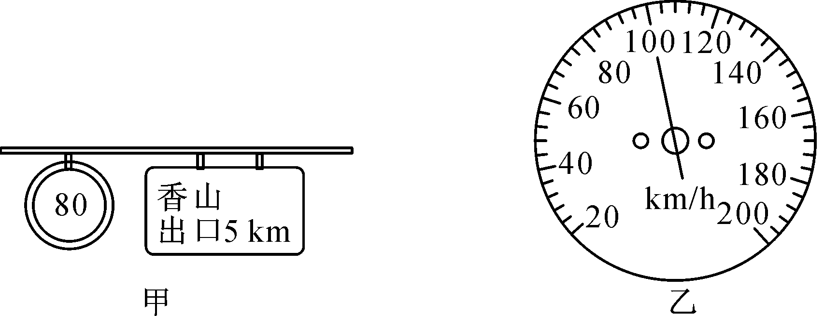
(1)你能从交通标志牌上了解哪些信息？
(2)若小李此时汽车的速度大小如图乙速度计所示，汽车此时是否超速？若以这样的车速行驶，再经过多长时间能到达香山出口？
(3)在遵守交通规则的前提下，此汽车到香山出口至少需多长时间？
(4)你对小李有什么忠告？

[来源:

11．家住德州的小宏想在“五一”假期陪奶奶去北京游玩，他在网上查到动车运行时刻表的一部分如附表所示．
附表：动车组时刻表

车 次 | 发车时间 | 到达时间 | 路 程
D316(上海虹桥——北京南) | 德州东  (13：17) | 北京南  (15：21) | 314  公里
D338(青岛——北京南) | 德州东  (16：00) | 北京南  (17：30) | 314  公里
请根据附表帮小宏选择并求出：
(1)小宏要想到达北京用时最短，应该选择哪次动车？
(2)小宏所选动车在这段路程里的平均速度是多少？(结果保留整数)

04 拓展题
12．2014年11月16日，兰新高铁乌鲁木齐南至哈密段开通运营，标志着新疆正式进入高铁时代．下表为乌鲁木齐到哈密的高铁时刻表，下列从时刻表中可以获得的信息中正确的是()
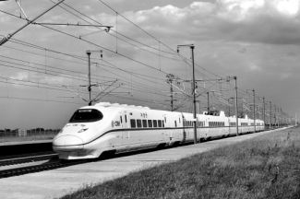
站  次 | 站名 | 到达  时间 | 发车  时间 | 全程 | 全程  里程
1 | 乌鲁木  齐南 | 始发站 | 09：00 | —— | ——
2 | 吐鲁番北 | 09：59 | 10：02 | 0小时59分钟 | 158  公里
3 | 鄙兽北 | 10：36 | 10：38 | 1小时36分钟 | 249  公里
4 | 吐哈 | 10：54 | 10：56 | 1小时54分钟 | 291  公里
5 | 哈密 | 12：28 | 终点站 | 3小时28分钟 | 530  公里
A.高铁在行驶过程中做的是匀速直线运动
B.高铁从吐哈到哈密的运行时间是1小时34分
C.高铁在吐鲁番北站的停靠时间为3分钟
D.从乌鲁木齐南到哈密，全程的平均速度约为152.7 m/s

[来源:学科网]

第三节 快与慢
第1课时 速度和速度计算
知识管理
1．路程 时间 v＝ t＝ m/s 3.6 2.(1)速度 速度 (2)速度变化 平均
基础题
1．A 2.B 3.C 4.C 5.D 6.(1)0.8×10³ (2)100 7.由v＝得t＝＝＝2 h
中档题
8．D 9.C 10.B 11.C 12.行驶速度不能超过40 km/h 1.5 13.9
14．50 km/h 40 km 0.8 15.甲球 相同时间内通过的路程相等
拓展题
16．7.5 150 会
第2课时 计算平均速度
知识管理
1. vt 2.
基础题
1．C 2.C 3.A 4.C 5.0.75 2 6.隧道的长度为s＝400 m＝0.4 km，因为t＝，所以地铁通过隧道的时间为：t＝＝0.005 h
中档题
7．C 8.C 9.C 10.(1)标志牌上的信息是：5 km表示：此位置距香山出口5 km；80表示：此段路程中最高行驶速度是80 km/h或者是限速为80 km/h.(2)汽车速度计上显示v_{车}＝100 km/h，从标志牌知：v＝80 km/h，所以汽车超速了．若v_{车}＝100 km/h，s＝5 km 根据v＝，得：t₁＝＝＝0.05 h＝180 s (3)从标志牌上的信息知：s＝5 km，v＝80 km/h 根据：v＝，得：t₂＝＝＝0.062 5 h＝225 s (4)因为小李超速了，不安全，所以要提醒他注意安全，不能违反交通规则等． 11.(1)D316从13：17到15：21，运行时间t₁＝2 h 4 min，D338从16：00到17：30，运行时间t₂＝1 h30 min，故小宏应选用D338次动车．(2)s＝314 km，t＝1 h 30 min＝1.5 h 因为 v＝，所以动车在这段路程里的平均速度是：v＝＝＝209 km/h 12.C[来

